2020年10月27日

刘静
传播与数字化经理

上海市春东路55号
201108

电话 +86 21 6119 1503
lynn.liu@roehm.com

罗姆宝克力®硬化板助“空间首饰”演绎光影魔术

- 耀世家的高超封装技术加上罗姆宝克力®硬化板，助力施华洛世奇水晶为家居和艺术空间增光添彩
- 当宝克力®遇上耀世家：毫无存在感的“小透明”，却是艺术空间最重要的“保护层”

施华洛世奇水晶因其独特的仿水晶材质和精湛的切割工艺，以及时尚现代的设计，成为享誉全球的珠宝首饰品牌。但是，你知道，水晶也可以用于家居装饰吗？高端设计装饰品牌耀世家，引入“空间首饰”概念，用施华洛世奇水晶打造家具与装饰珍品，营造出璀璨的光影魔术空间。

想象你置身于一个宽敞、明亮的客厅之中，艺术造型边桌的黑色桌面以施华洛世奇水晶镶嵌成宝莲花图案，阳光照入室内，桌面看上去泛着淡淡的弧光，低调而优雅。开启灯光，经过精心设计与切割的水晶开始绽放富有动感的七彩光影，而且从不同角度看上去，宝莲花还能呈现不同的颜色。

再设想，墙壁上挂着一幅施华洛世奇水晶镶嵌的艺术装饰画，画上的鲸鱼在光照下，呈现动态的影像，仿佛具有了灵魂。这就是耀世家为高端设计家居打造的“空间首饰”，大幅面施华洛世奇水晶镶嵌形成的视觉表现力可不是小型首饰所能比拟的。但是在惊叹的同时，你可能会担心，珍贵的水晶颗粒是否会染上尘埃，或者使用中不小心的刮蹭是否会令其磨损或脱落。

针对大幅面施华洛世奇水晶镶嵌应用的难点，耀世家开发了一种独特的工艺：将水晶封装在高度透明的宝克力®有机玻璃之中，既保持了水晶的璀璨光辉，又阻隔了环境对它的影响。这种工艺突破了水晶在室内设计中的应用限制，令设计师无需考虑成品使用中的维护问题，可以充分释放创造灵感和想象力。

在多种装裱和封装材料中，耀世家独独选择了德国罗姆集团旗下的明星产品——宝克力® Optical HC。这款经久不衰的有机玻璃材料富含多种特性，完全符合他们对施华洛世奇水晶封装面板的要求。经过了表面硬化处理，该材料不仅具有优异的透光性，还具备了耐磨、耐刮擦和耐化学品腐蚀的性能，且有丰富的尺寸选择以便用于不同场合。

透明到难以察觉

宝克力®拥有高达92%的透光度，不仔细看都不知道水晶图案上方有一层有机玻璃板。施华洛世奇水晶的一大特征就是其令人屏息的夺目光彩，所以，哪怕封装板上有极其微小的黄变或者白雾，都是暴殄天物。

采用宝克力®进行封装则完美避免了这个问题。在这层透明到令人难以察觉的宝克力®面板之下，精心设计和切割的水晶所绽放的光彩绝不会受到任何遮挡。而且宝克力®本身外观精美，无论匹配经典优雅的家居，或是时尚现代的博物馆等艺术场所，都是相得益彰。

坚固到可以经受上万次清洁

家具表面的保养和清洁一向是一个令人头疼的难题。如果新买的施华洛世奇镶嵌家具，表面突然出现一条划痕，这几乎是毁灭性的打击。有了宝克力®硬化板封装的饰面，就没有这个烦恼了。这款硬化板在基础款宝克力®的一面做了硬化处理，加上有机玻璃本身的特性，维护起来非常轻松：

- 高耐磨，不惧刮蹭，不留划痕
- 耐化学品腐蚀，酒精清洁也没问题
- 比玻璃轻50%，强度却高达十一倍，更安全

优越的防紫外线能力，无惧阳光与灯光

宝克力®硬化板能够隔绝99.7%的紫外线，不惧怕自然光、家居光源乃至商业展场的各种强光照射。宝克力®不仅保证自身30年不变黄，还能保护施华洛世奇水晶或者其他艺术品，不受紫外线影响，是打造高端设计家居、艺术和商业空间的理想之选。

与罗姆合作多年的耀世家艺术总监Kelvin Ren说道：“Living artfully，是耀世家追求的目标。我们以艺术的手法，采用宝克力®这一久经验证的材料，通过专利的封装技术，毫无保留地呈现施华洛世奇水晶之美，为消费者打造璀璨、艺术的生活空间。”

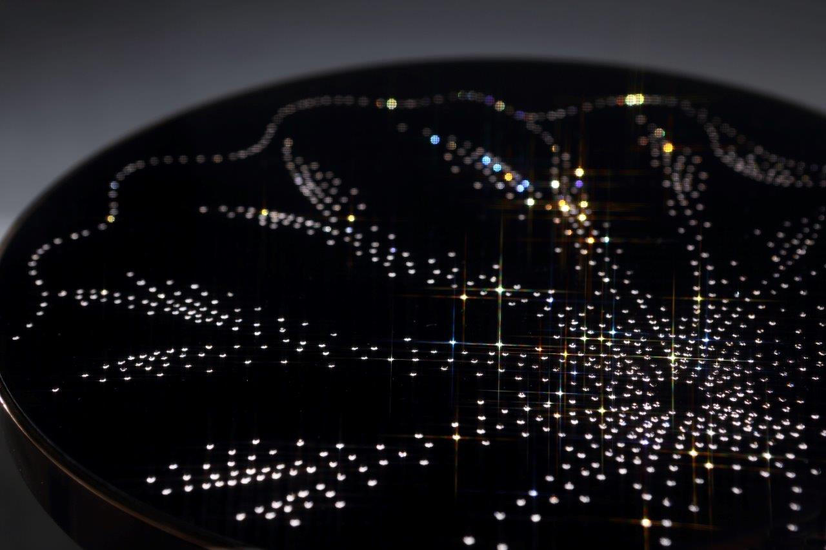

罗姆宝克力®硬化板加上耀世家的高超封装技术，将施华洛世奇水晶镶嵌在艺术造型边桌上，形成宝莲花图案。 © 耀世家

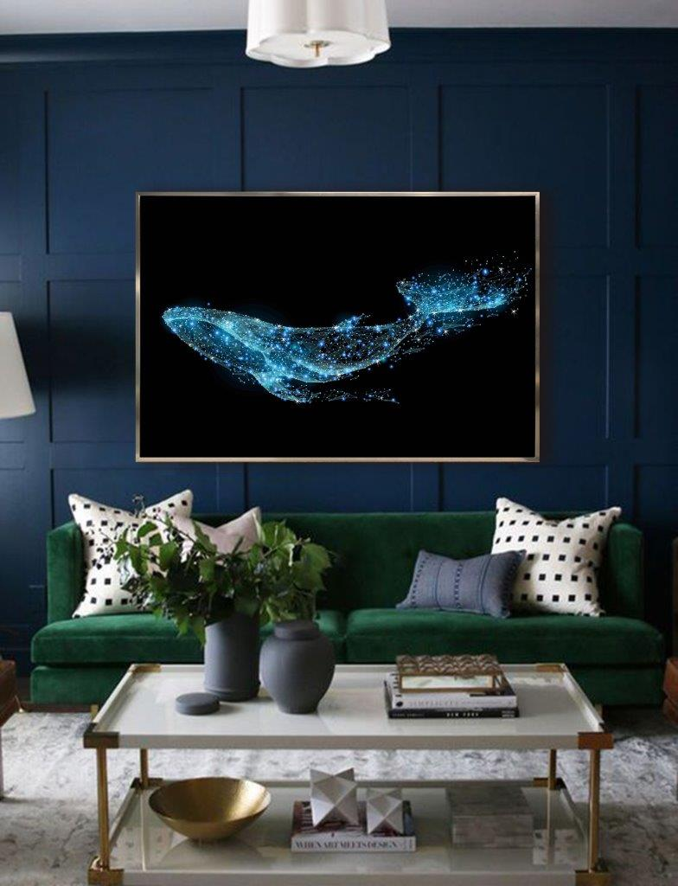

耀世家为高端设计家居打造“空间首饰”概念，施华洛世奇水晶镶嵌形成的视觉表现力不是小型首饰所能比拟的。 © 耀世家
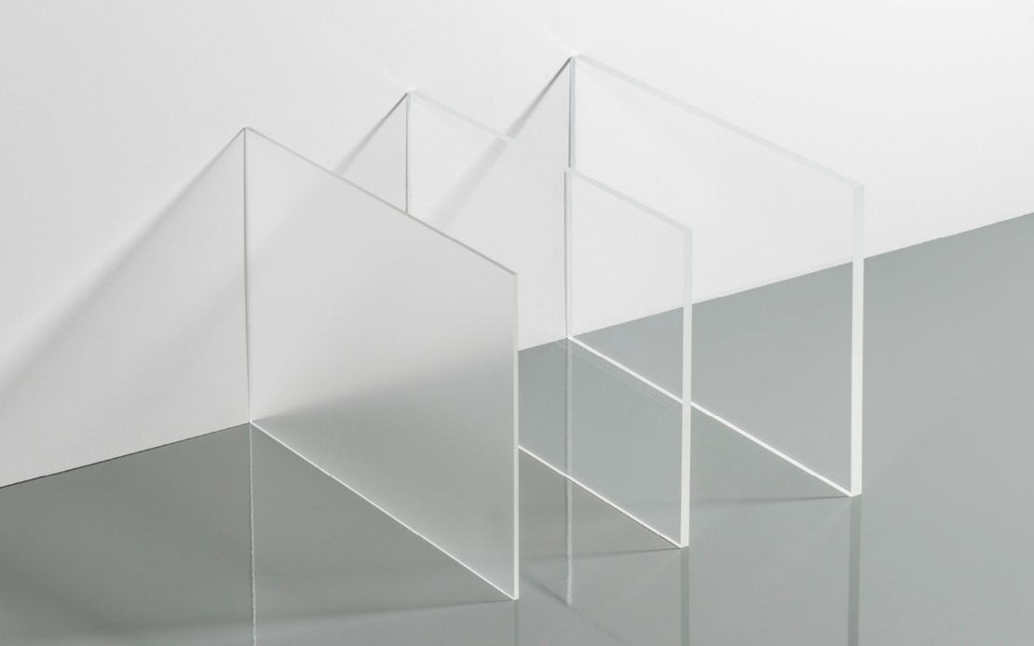
罗姆宝克力®拥有高达92%的透光度，精心设计和切割的水晶所绽放的光彩绝不会受到任何遮挡。 © 罗姆

关于罗姆
罗姆是全球领先的甲基丙烯酸酯生产商之一，共有15 个生产基地，约3,500 名员工。在德国、中国、美国、俄罗斯和南非都拥有分支机构，在甲基丙烯酸酯化学领域中拥有超过 80年经验，并拥有一个强大的技术平台。我们的知名品牌包括宝克力®、Acrylite®、MERACRYLTM、DEGALAN® 和 DEGAROUTE®带格璐®，产品广泛应用于涂料、汽车、电子、照明、建筑和医疗健康等行业。请登录www.roehm.com 查看更多信息。

